

**WEB PROGRAMIRANJE**

Tema: Cinemagic stranica

**Student: Denisa Dedić**

Tuzla, 2024.

SADRŽAJ:

1. Uvod 3

2. Funkcionalnosti 3

2.1. Opšti pregled logike stranice 3

3. Registracijska forma 4

4. Login forma 5

5. Korisnik 6

6. Administrator 7

7. Navigacija među funkcionalnostima 7

9. About 10

10. News+features 11

11. Products 13

12. Quiz+games 14

# 1. Uvod

Ovaj dokument opisuje tehničku i funkcionalnu implementaciju, te sadržaj web stranice pod nazivom Cinemagic za čiju se izradu koristilo sljedeće: Angular za frontend, PHP za backend i MySQL baza podataka upravljana putem phpMyAdmin-a, te sve postavljeno na XAMPP lokalnom serveru.

# 2. Funkcionalnosti

## **2.1. Opšti pregled logike stranice**

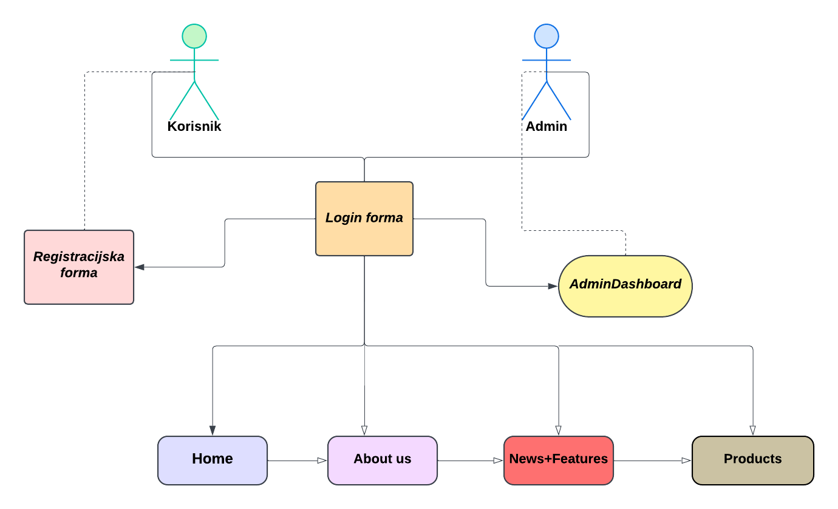

***Slika 1.*** Prikaz opštih komponenti i logike stranice

Stranica je osmišljena da pruži korisnicima i administratorima različite nivoe pristupa i mogućnosti, zavisno od njihovih uloga. Glavna funkcionalnost sistema podijeljena je u nekoliko ključnih modula:

# 3. Registracijska forma

Ova funkcionalnost omogućava novim korisnicima da kreiraju nalog na stranici. Registracijska forma zahtijeva unos osnovnih podataka kao što su ime, prezime, email adresa i lozinka. Nakon uspješne registracije, korisnik može pristupiti sistemu putem login forme.

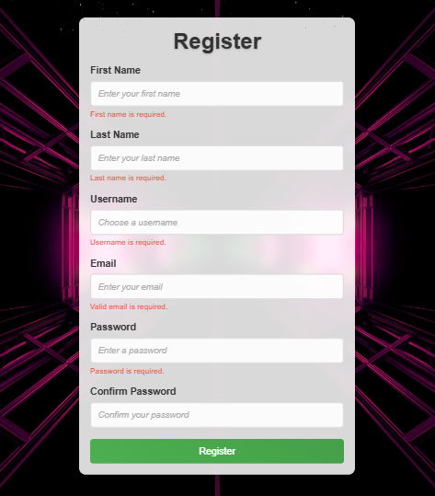

***Slika 2.*** Prikaz registracijske forme

# 4. Login forma

Ovo je centralno mjesto za autentifikaciju korisnika. Svi korisnici, bilo standardni korisnici ili administratori, koriste ovu formu za prijavu na sistem. Nakon unosa ispravnih kredencijala, korisnici se usmjeravaju ka odgovarajućim dijelovima stranice u zavisnosti od njihovih privilegija. U slučaju neispravnih kredencijala, korisnik dobija povratnu informaciju i mogućnost da ponovo pokuša ili resetuje lozinku.

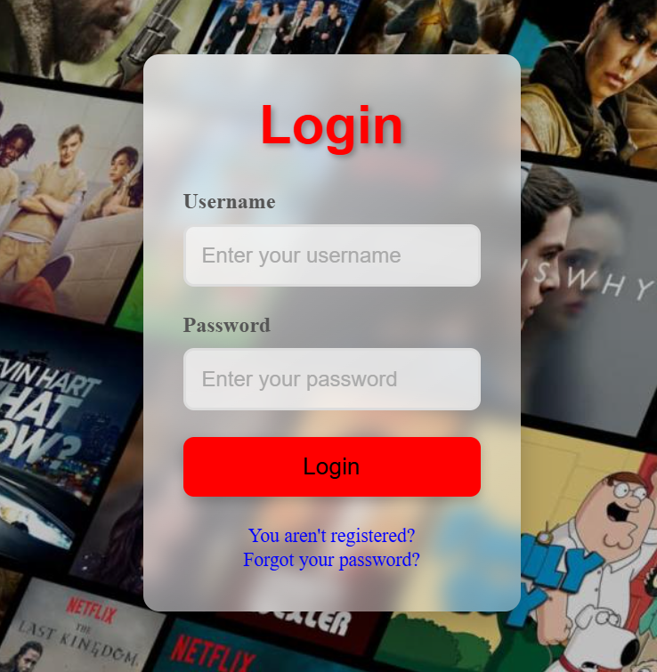

***Slika 3.*** Prikaz login forme

# 5. Korisnik

Nakon prijave, korisnicima su dostupne osnovne funkcionalnosti sajta:

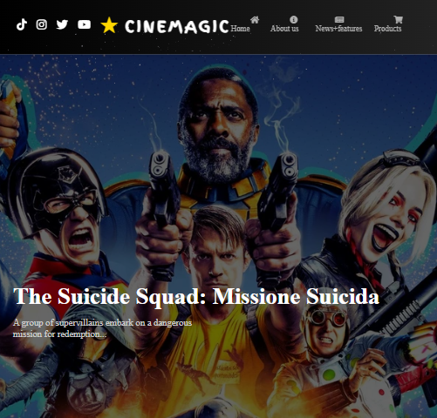

***Slika 4.*** Opcije stranice nakon logovanja korisnika

-Home (Početna stranica): Glavna stranica pruža pregled sadržaja sajta, uključujući istaknute proizvode, najnovije informacije ili dobrodošlicu korisnicima.

-About Us (O nama): Stranica koja sadrži detaljne informacije o organizaciji, timu, misiji i viziji sajta.

-News + features (Vijesti i funkcionalnosti): Sekcija posvećena najnovijim vijestima, događajima ili unapređenjima sajta.

-Products (Proizvodi): Ova stranica omogućava korisnicima pregled dostupnih proizvoda. Također korisnici mogu dodati proizvode u korpu.

# 6. Administrator

Administratori imaju dodatna prava i funkcionalnosti u odnosu na standardne korisnike. Njihova glavna funkcionalnost ostvaruje se putem posebne stranice nazvane AdminDashboard.

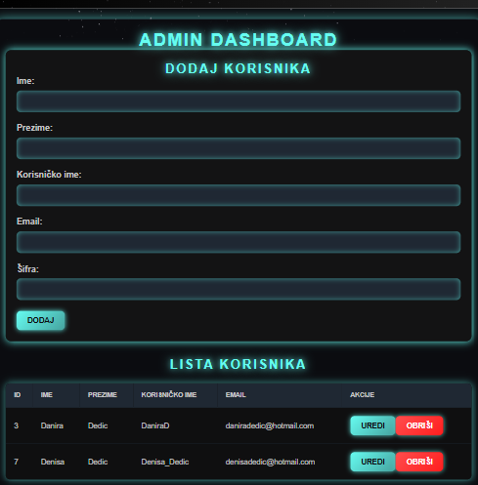

***Slika 5.*** Prikaz Admin Dashboard-a nakon logovanja admina i postojeće baze korisnika

Ova stranica je prilagođena isključivo administratorima i omogućava im da efikasno upravljaju nad korisnicima, omogućivši administratoru CRUD operacije.

# 7. Navigacija među funkcionalnostima

Dijagram jasno prikazuje kako su sve funkcionalnosti međusobno povezane. Svaki korisnik (standardni ili administrator) započinje putem login forme. Nakon toga, korisnicima su dostupne stranice kao što su Home, About Us, News + Features i Products, dok administratori imaju dodatni pristup AdminDashboard-u. Registracija je omogućena novim korisnicima putem registracijske forme, koja vodi ka login procesu.

**8. Home page lista**

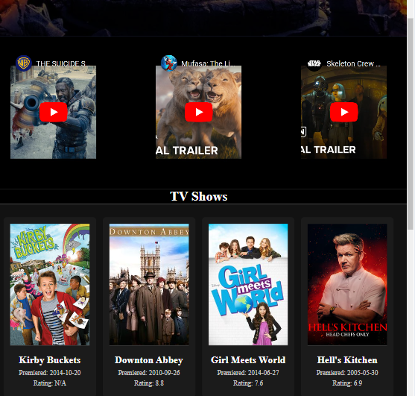

***Slika 6.*** Prikaz TV Shows nakon ulaska na home

Nakon ulaska na home page i početne slike, korisnik ima mogućnost pregleda ponude TV shows izlistane, koja je napravljena pomoću API-a i video traileri koji su napravljeni pomoću url-a i video taga. Ispod izlistanih filmova, nalazi se kalendar.

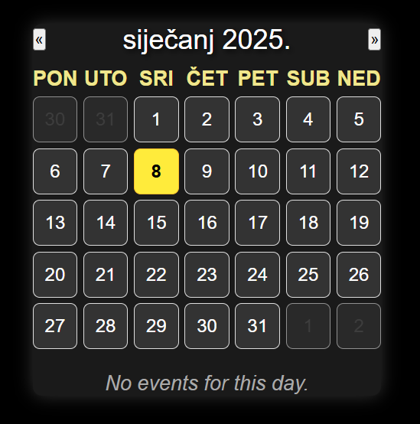

***Slika 7.*** Prikaz kalendara

Kalendar je napravljen pomoću luxon-a, a morao je da bude prvo instaliran u terminalu pomoću sljedećeg: **$$ npm i @types/luxon -D.** Kalendar je interaktivni i omogućava skrolanje u zavisnosti od koji mjesec korisnik želi da pogleda i provjerom određenog i željenog datuma, prikazuje se ispod notifikacija da li za određeni datum ima neki events. Ukoliko za taj datum ima neki event izbacit će poruku.

Kalendar omogućava korisnicima da se pomiču kroz mjesec koristeći opcije za skrolanje, što znači da mogu birati bilo koji mjesec u godini koji žele da pregledaju. Ova funkcionalnost omogućava korisnicima da se lako snađu i pronađu željeni datum bez potrebe za složenim navigacijama. Kada korisnik odabere željeni datum, sistem automatski provjerava ima li za taj datum unaprijed postavljenih događanja ili događaja.

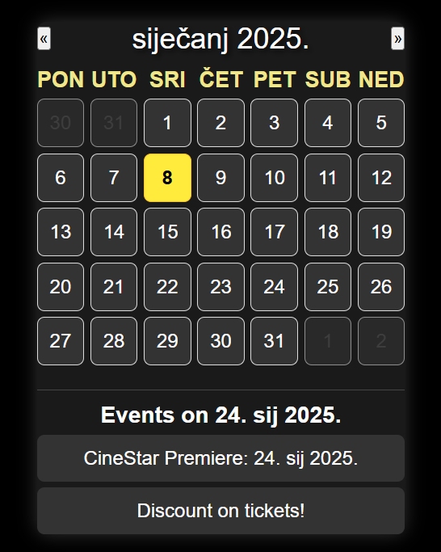

***Slika 8.*** Primjer odabranog datuma s određenim događajem

# 9. About

Kada korisnik pristupi sekciji about na stranici, prikazuju se ključne informacije koje objašnjavaju zašto je ova stranica idealan izbor za gledanje filmova. Tekst u ovom dijelu pruža korisnicima jasnu sliku o uslugama i prednostima koje platforma nudi, kao i jedinstvene karakteristike koje je izdvajaju od drugih sličnih stranica. Ovaj sadržaj je pažljivo oblikovan kako bi korisnicima olakšao donošenje odluke o odabiru platforme za gledanje filmova. Ispod teksta smještene su kartice koje dodatno poboljšavaju vizualnu atraktivnost stranice.

Pozadina je urađena animacijom svjetlijeg efekta koji prelazi preko pozadine.

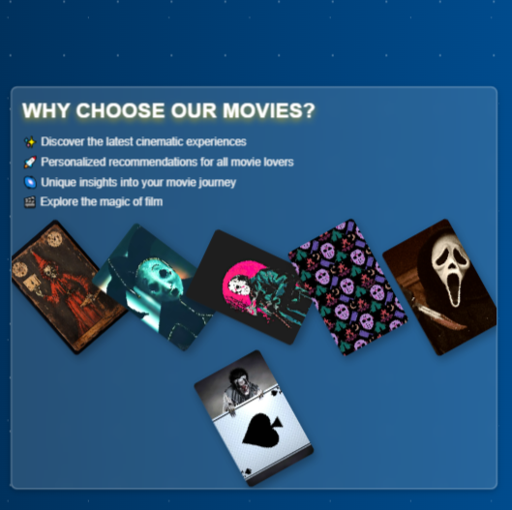

***Slika 9.*** About dio stranice

# 10. News+features

U sekciji news+features na početnoj stranici aplikacije, korisnicima je dostupan video sadržaj koji se automatski pokreće prilikom učitavanja stranice, čime se korisnicima pruža dinamično i angažirajuće iskustvo. Ispod video zapisa, prikazana je lista koja se automatski generira iz baze podataka, koja je pažljivo strukturirana u phpMyAdmin-u. Ova baza podataka sadrži ključne informacije o nadolazećim događajima ili sadržaju koji će uskoro biti dostupan korisnicima.

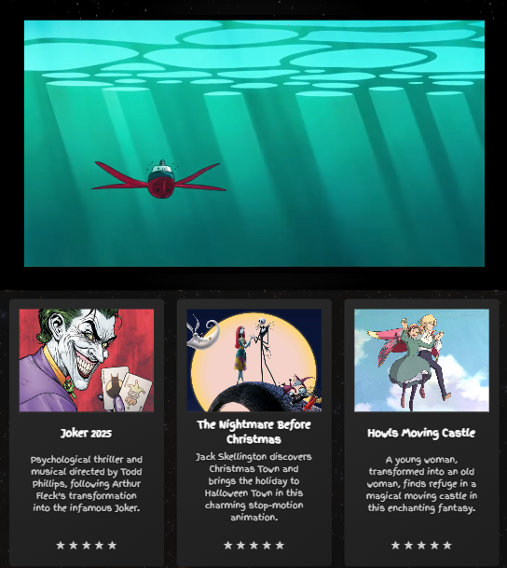

***Slika 10.*** Prikaz sadržaja

Svaka stavka u bazi uključuje tri osnovna elementa: sliku, naslov i opis. Slika je vizualni prikaz koji dodatno naglašava temu ili događaj koji će uskoro započeti, dok naslov pruža osnovne informacije o sadržaju. Opis nudi dodatne detalje koji korisnicima omogućuju da bolje razumiju što ih očekuje. Ovaj pristup omogućuje da aplikacija bude interaktivna, a korisnici u svakom trenutku budu informirani o predstojećim događanjima ili novostima na platformi. Sve ove informacije su integrirane i povezane unutar aplikacije putem odgovarajuće komponente, koja osigurava da podaci iz baze budu pravilno prikazani na korisničkom sučelju.

# 11. Products

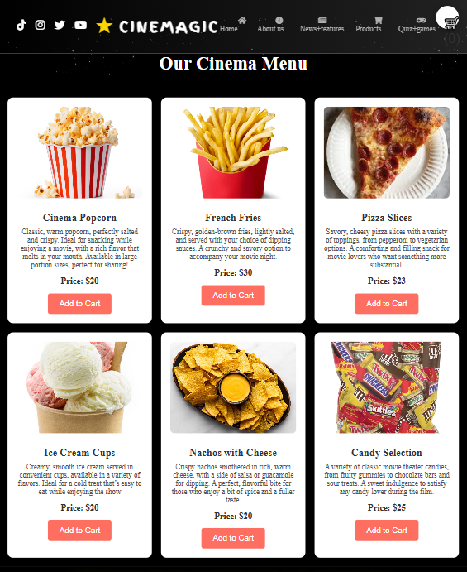

***Slika 11.*** Products

U sekciji proizvodi korisnici imaju mogućnost pretraživanja i odabira željenih proizvoda, bilo pojedinačno ili u većim količinama, te ih dodavanja u svoju virtualnu korpu. Ovaj sistem omogućuje jednostavno i intuitivno upravljanje kupovinom, jer korisnici mogu pratiti odabrane proizvode u realnom vremenu. Unutar same korpe, korisnici mogu pregledati sve proizvode koje su odabrali, uključujući informacije o količini i ukupnoj cijeni.

Dodatno, korisnici imaju fleksibilnost u upravljanju količinama proizvoda unutar korpe. Mogu povećati ili smanjiti količinu određenog proizvoda, te u bilo kojem trenutku ukloniti proizvode iz korpe, ako to žele. Ova funkcionalnost omogućava dinamično i prilagodljivo iskustvo kupovine, gdje korisnici mogu jednostavno prilagoditi svoj odabir prema potrebama i preferencijama. Osim toga, opcija za dodavanje novih proizvoda omogućuje da se proces kupovine brzo i efikasno ažurira bez potrebe za ponovnim pokretanjem cijelog procesa.

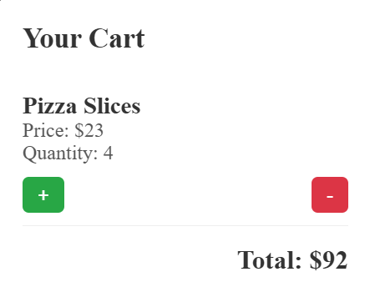

***Slika 12.*** Prikaz korpe za produkte

# 12. Quiz+games

U dijelu quiz+games prikazuje se interaktivni kviz koji korisnicima nudi pitanja za koja mogu odabrati odgovor ili prebaciti se na igricu snake.

Kviz je interaktivan i omogućava korisnicima da odaberu odgovore na jednostavan način, bilo klikom na ponuđene opcije ili unosom vlastitih odgovora, ovisno o vrsti pitanja.

Ukoliko korisnik želi pauzu od kviza ili želi isprobati nešto drugo, postoji opcija za prelazak na igru snake. Ova popularna arkadna igra, koja je poznata po jednostavnom, ali zaraznom gameplay-u, omogućava korisnicima da upravljaju zmijom koja raste kako jede hranu. Cilj igre je izbjeći sudar sa zidovima ili vlastitim tijelom, a svaki novi nivo donosi povećanu brzinu i izazovnost. Igra je jednostavna za igranje, ali pruža dovoljno izazova da održi korisnike angažiranim.

Ova sekcija je dizajnirana tako da nudi balans između edukacije i zabave, čime se korisnicima pruža fleksibilnost u odabiru aktivnosti prema njihovom trenutnom raspoloženju ili interesu. Bez obzira žele li testirati svoje znanje u kvizu ili se opustiti uz klasičnu igru snake, quiz+games sekcija pruža uzbudljivo i angažirajuće iskustvo koje može zadovoljiti različite vrste korisnika.

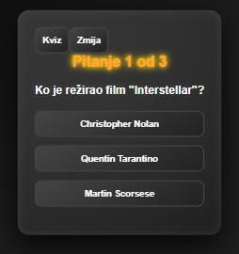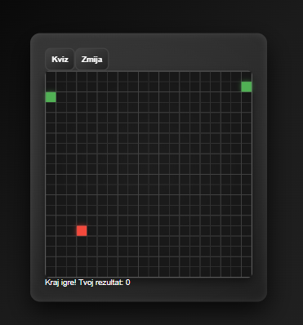

***Slika 13.*** Prikaz kviza i igrice koju korisnici mogu rješavati

Ova web aplikacija pruža korisnicima bogato i interaktivno iskustvo, kombinirajući edukativne, zabavne i informativne elemente u jedinstvenu cjelinu. Svaka sekcija aplikacije osmišljena je kako bi zadovoljila različite potrebe korisnika, od gledanja filmova, pretrage proizvoda, praćenja događanja putem kalendara, do angažiranja u kvizu i igri.

Sekcija news+features omogućava korisnicima da budu u toku s nadolazećim događajima putem dinamičkog prikaza video sadržaja i interaktivne liste . U proizvodima, korisnici imaju kontrolu nad svojim izborom proizvoda, lako dodajući i upravljajući količinama unutar korpe. About sekcija nudi korisnicima jasnu sliku o platformi, s animacijama i interaktivnim karticama koje dodatno obogaćuju vizualno iskustvo.

Kalendar, implementiran pomoću Luxon-a, omogućava jednostavno skrolanje kroz mjesec i prikazivanje notifikacija za važne događaje, stvarajući povezanost između korisnika i sadržaja na stranici. U sekciji quiz+games, kombinacija kviza i popularne igre snake pruža korisnicima priliku za testiranje znanja i opuštanje uz igru, čineći aplikaciju raznovrsnom i zabavnom.

Sve ove funkcionalnosti ujedinjene su u modernom, interaktivnom dizajnu koji je prilagođen potrebama korisnika. Aplikacija nije samo informativna i edukativna, već također pruža zabavu i angažman, stvarajući cjelovito korisničko iskustvo koje zadovoljava različite interese i želje.